**新 书 推 荐**

***Smithsonian Series（A Baby Scientist Book）***

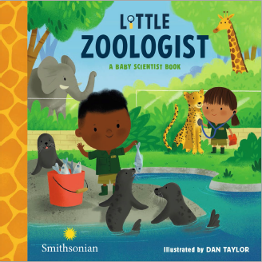**Book #1：**

**中文书名：《小小动物学家》**

**英文书名：Little ZOOLOGIST**

**作 者：Dan Taylor**

**出 版 社：Little Brown**

**代理公司：ANA/ Yao Zhang**

**页 数：22页**

**出版时间：2020年11月**

**代理地区：中国大陆、台湾**

**审读资料：电子稿**

**类 型：儿童绘本**

**职业兴趣与学科素质培养**

在这套与史密森尼学会合作的全新系列图画书中教会宝宝们所有关于考古学家和动物学家的知识吧！

**关于史密森尼学会：**

史密森**尼**学会是**世界上最大的博物馆、教育和研究综合体。**它成立于1846年8月10日，是由美国政府管理的一批博物馆和研究中心，旨在“增加和传播知识”。该机构以其创始捐赠者、英国科学家詹姆斯·史密森尼的名字命名。它最初被命名为“美国国家博物馆”，但这个名字在1967年后停止使用。

**本系列后续将有两册《小小昆虫学家》和《小小气象学家》。**

**内容简介：**

体重秤、测量仪、笔记本、栖息地、显微镜……动物学家所做的不仅仅是喂养和照顾动物，现在年幼的婴儿和小宝宝将能够了解成为动物学家的真正意义以及他们工作中所使用的工具。

**内文插画：**

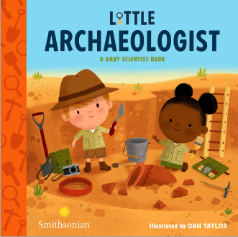**Book #2：**

**中文书名：《小小考古学家》**

**英文书名：Little Archaeologist**

**作 者：Dan Taylor**

**出 版 社：Little Brown**

**代理公司：ANA/ Yao Zhang**

**页 数：22页**

**出版时间：2020年11月**

**代理地区：中国大陆、台湾**

**审读资料：电子稿**

**类 型：儿童绘本**

**内容简介：**

化石、铲子、筛子、刷子等等这些都是考古学家使用的重要工具。在这本与史密森学会联合出版的系列新书中，幼儿和小宝宝们将了解到考古学家的工作，基本的职业知识，培养学科兴趣。

**作者简介：**

**丹·泰勒（Dan Taylor）**丹在大学学习插画，也正是在那里他对儿童插画的兴趣蓬勃发展。他曾做过几年的自由插画师，以多种方式绘画，包括传统绘画技术与数字相结合。丹的灵感主要来源于他对20世纪50、60年代设计的热爱，他的设计英雄是玛丽·布莱尔、亚历山大·吉拉德、查尔斯和雷·埃姆斯。他痴迷于收集20世纪中叶和斯堪的纳维亚的家具，和一只名叫伯蒂的淘气狗住在一起。他的作品被Sterling、Scholastic、Egmont等出版。

**内文插图：**



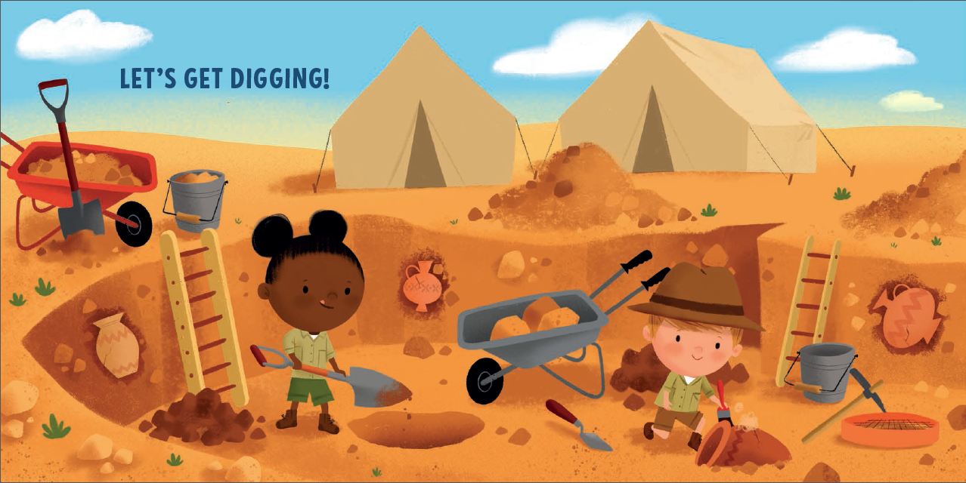

**谢谢您的阅读！**

**请将回馈信息发送至：张瑶（Yao Zhang)**

安德鲁﹒纳伯格联合国际有限公司北京代表处

北京市海淀区中关村大街甲59号中国人民大学文化大厦1705室, 邮编：100872  
电话：010-82449325

传真：010-82504200

Email: Yao@nurnberg.com.cn

网址：www.nurnberg.com.cn

微博：<http://weibo.com/nurnberg>

豆瓣小站：<http://site.douban.com/110577/>

微信订阅号：ANABJ2002